4A1- TẠM BIỆT CÁC BÀI GIẢNG TRỰC TUYẾN
Trong tình hình dịch Covid- 19 diễn biến phức tạp nên học sinh tạm dừng đến trường. Học sinh cả nước nói chung và học sinh 4A1 trường Tiểu học Giang Biên nói riêng cũng như tất cả các bạn học sinh trên địa bàn vẫn phải thực hiện mục tiêu kép: vừa học trực tuyến, vừa chống dịch, với phương châm: “ Dừng tới trường nhưng không ngừng học.” Các em học sinh lớp 4A1 được sự quan tâm và đồng hành của các bậc phụ huynh nên cô trò lớp 4A1 vẫn tiếp tục những bài học qua hình thức online. Học sinh trong lớp được làm quen với nhiều hình thức học tập, các phần mềm được các em tham gia thành thạo tạo không khí vui vẻ, sôi nổi trong những bài học.
Buổi học online cuối cùng sau 29 tuần làm bạn mới máy tính, các bạn học sinh cũng tỏ ra tiếc nuối đôi chút vì không được tham gia các trò chơi học tập và thử sức trên bàn phím máy tính. Nhưng khi trở lại trường học, các con học sinh cũng sẽ được học tập trực tiếp và có nhiều trò chơi hứng thú khác trong các bài giảng. Chúc các con học sinh tích cực học tập, tham gia các hoạt động của trường lớp và nhớ tuân thủ các biện pháp phòng chống dịch 5K để : “ Mỗi ngày đến trường là một ngày vui!”
Sau đây là hình ảnh trong các buổi học Online của cô và trò 4A1
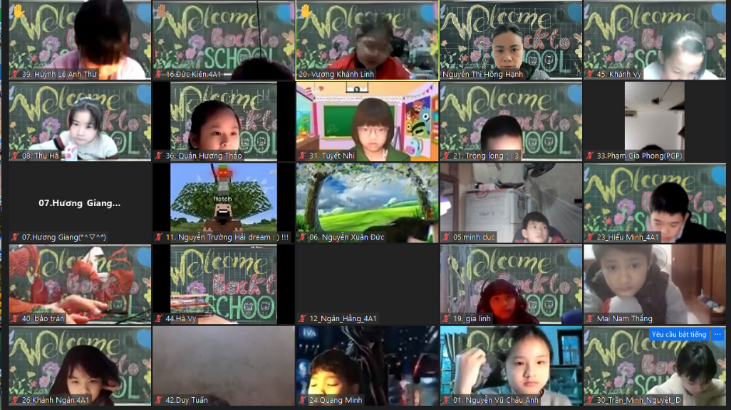
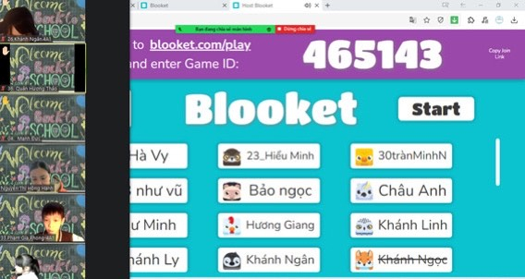
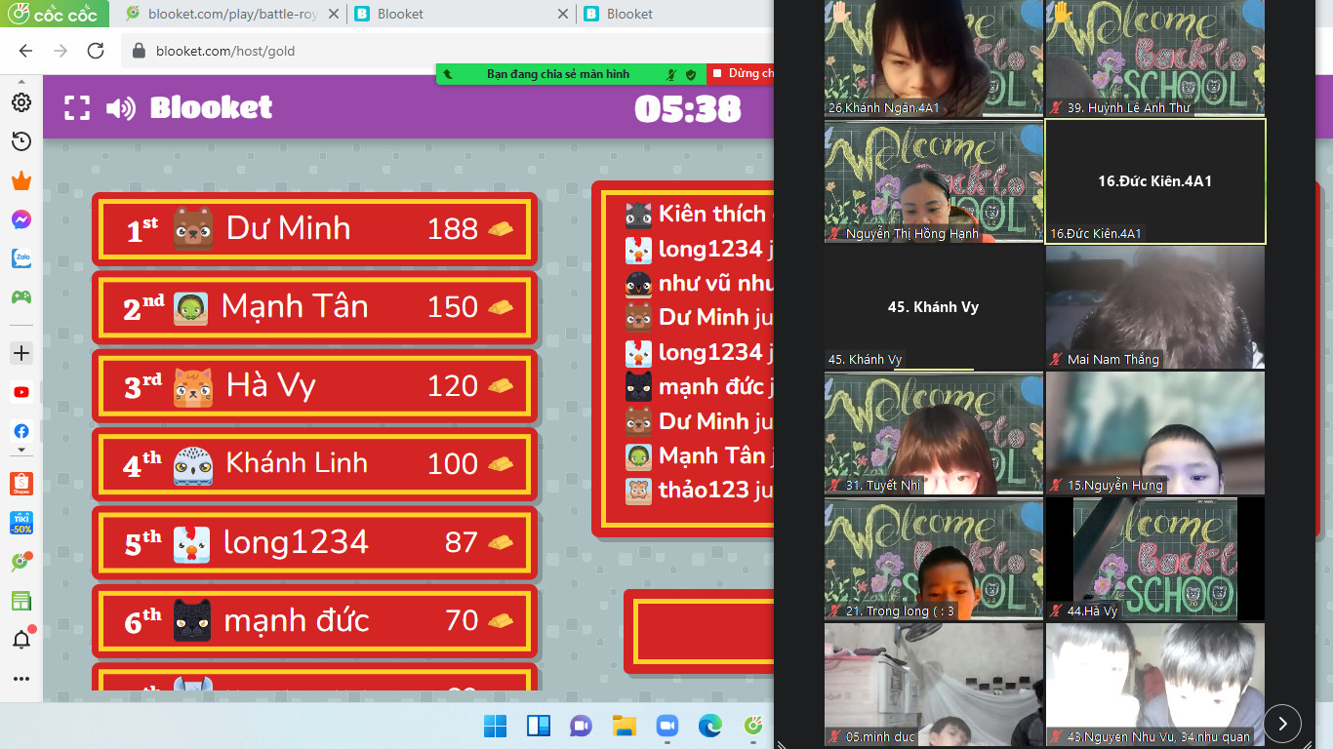
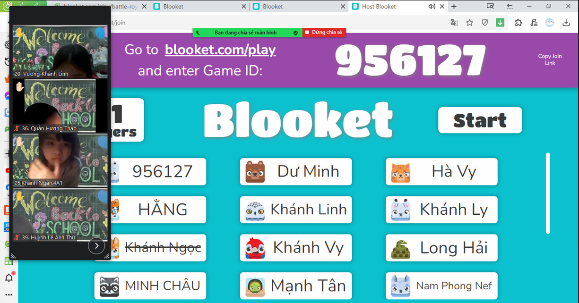

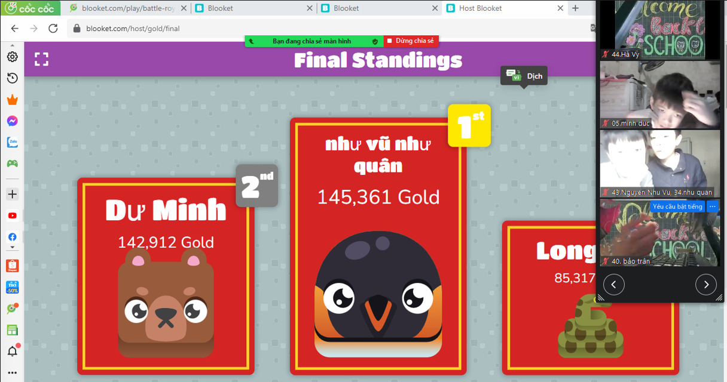

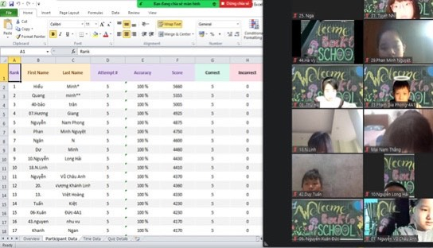
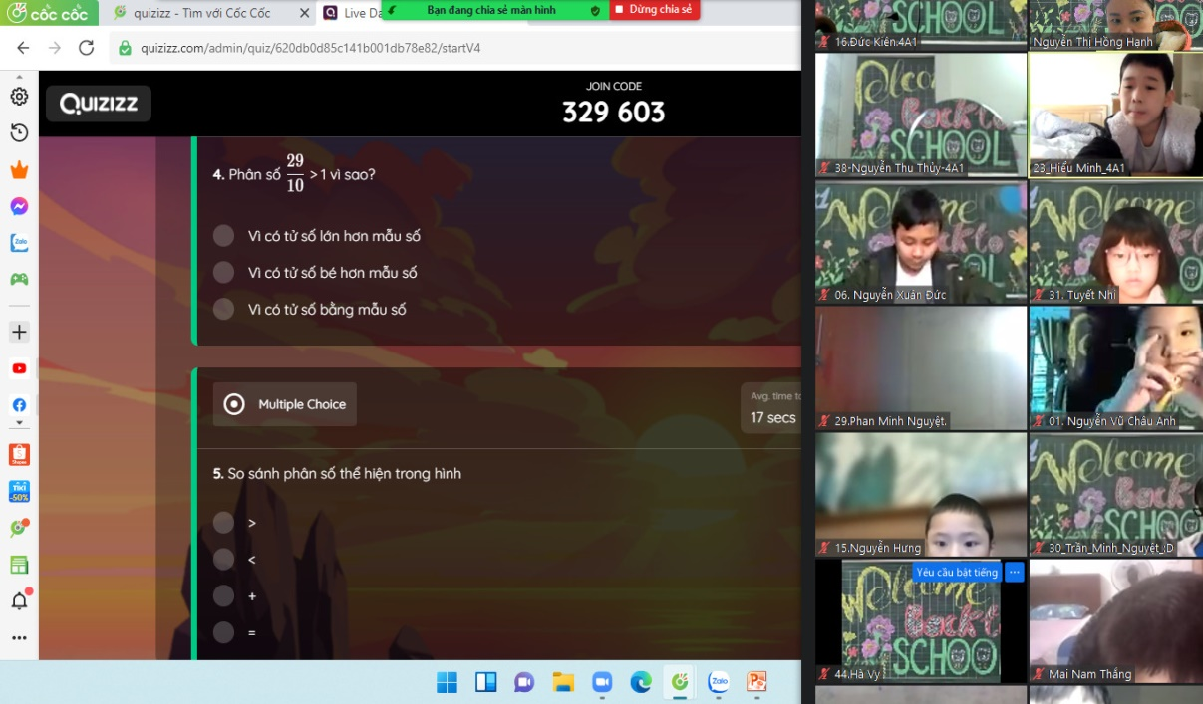
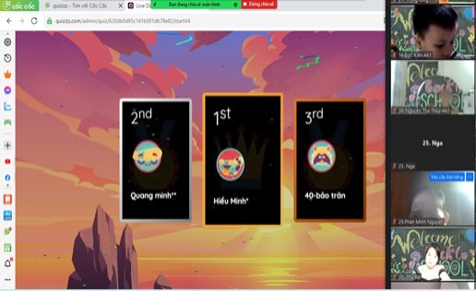
4A1- Vui học – Học vui trong những bài học online
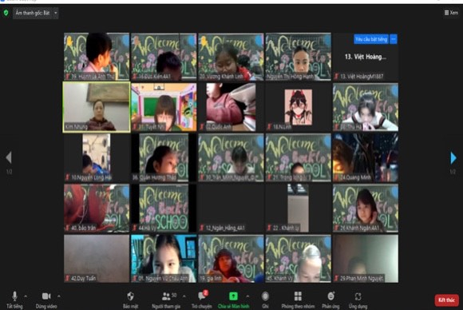
4A1- Chăm chú học trong giờ học Thể dục
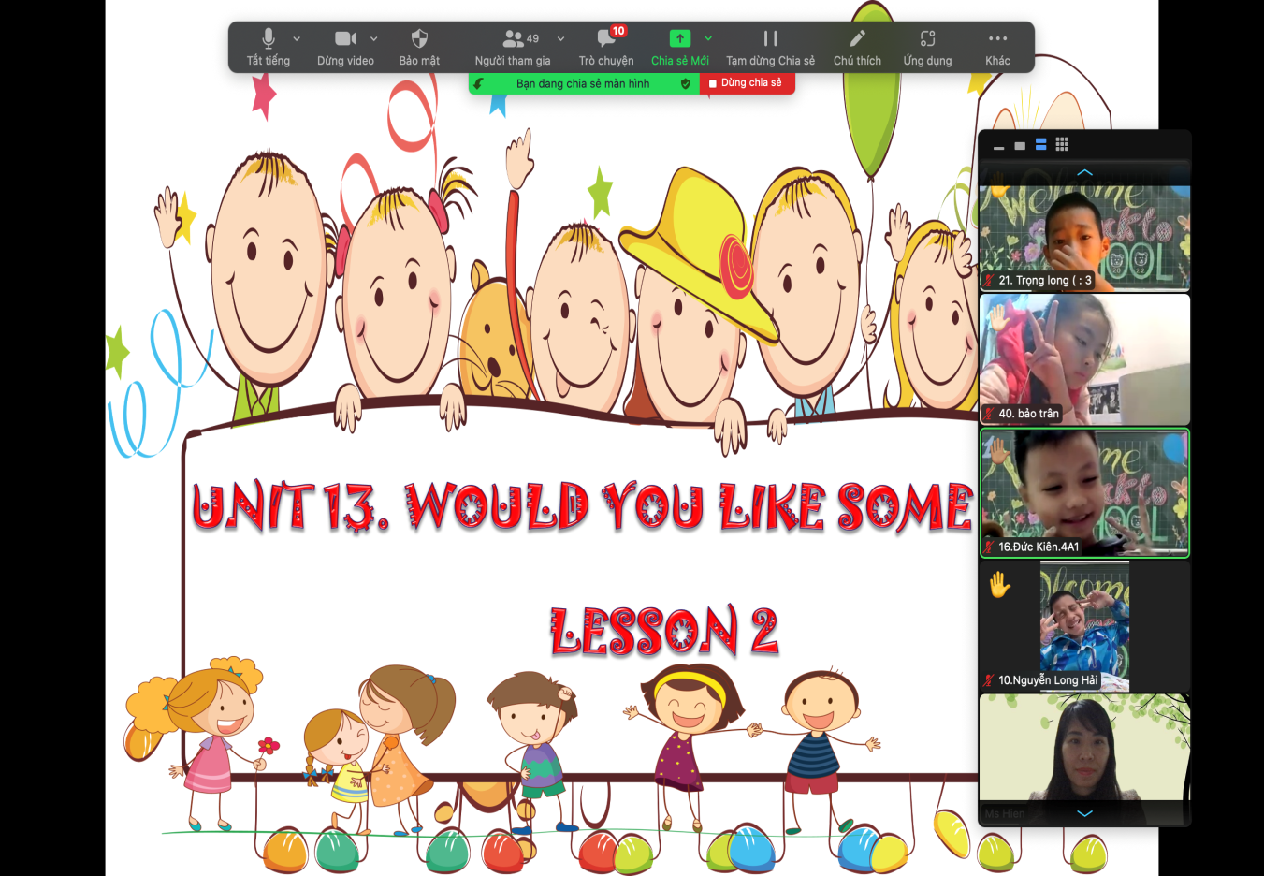

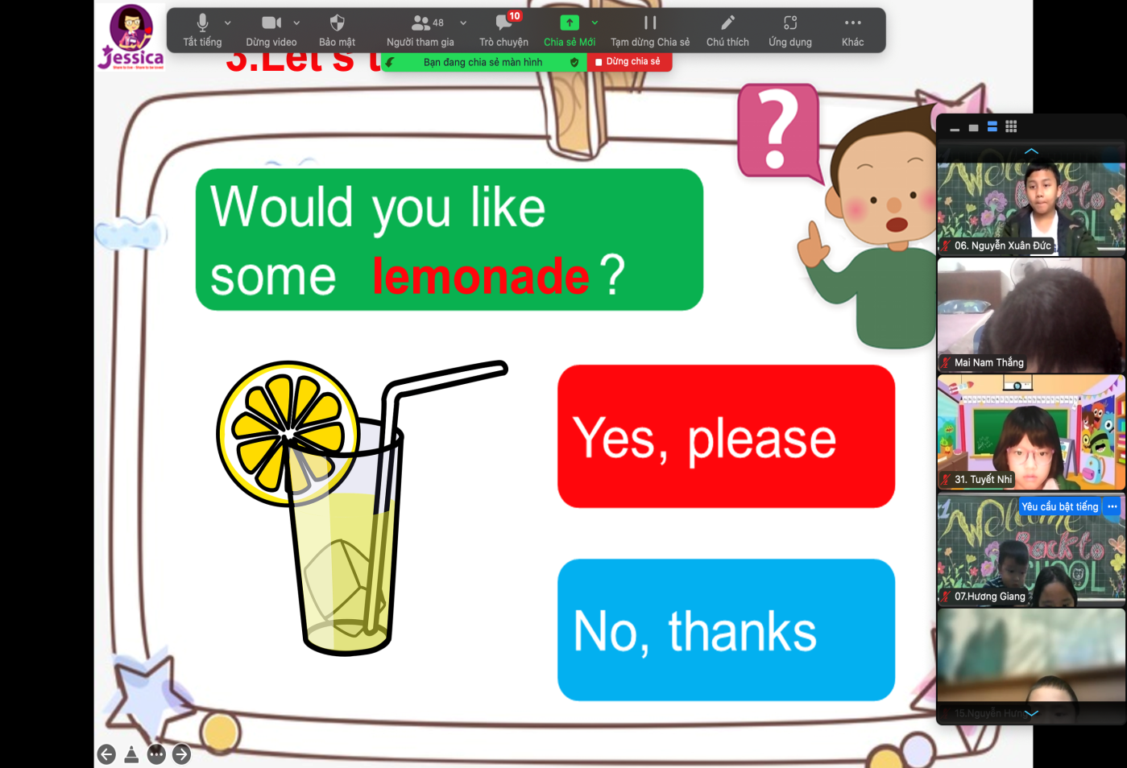

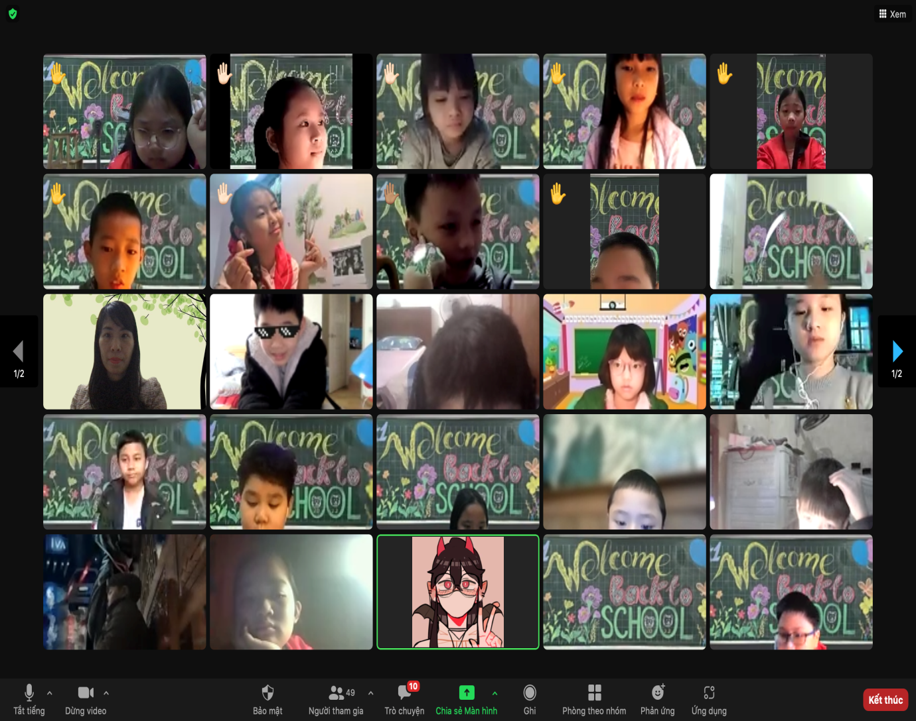
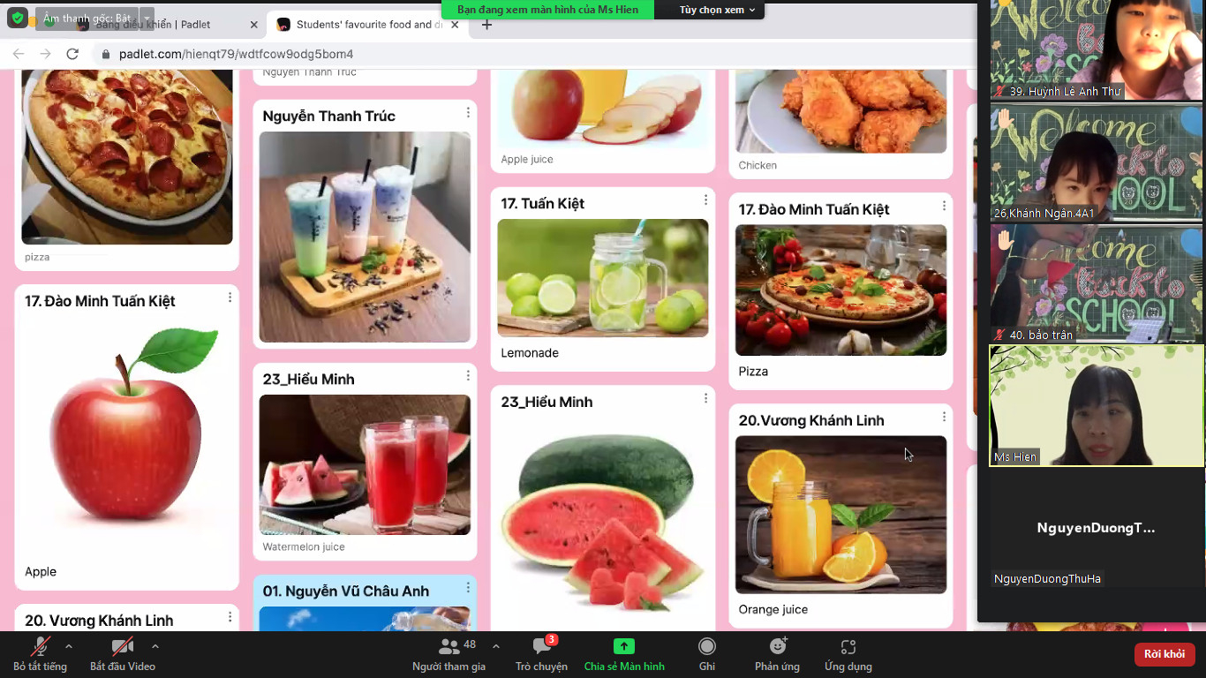

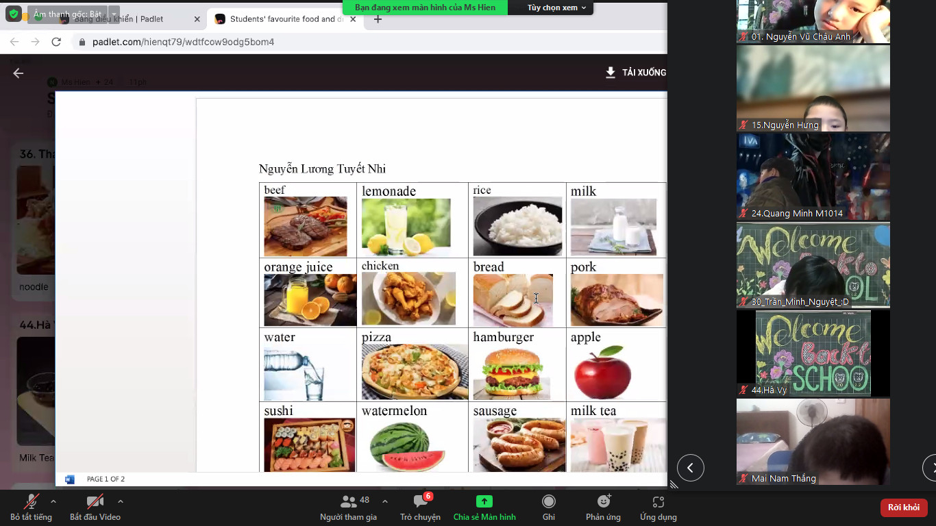
4A1- Sôi nổi, thích thú trong giờ học Tiếng Anh

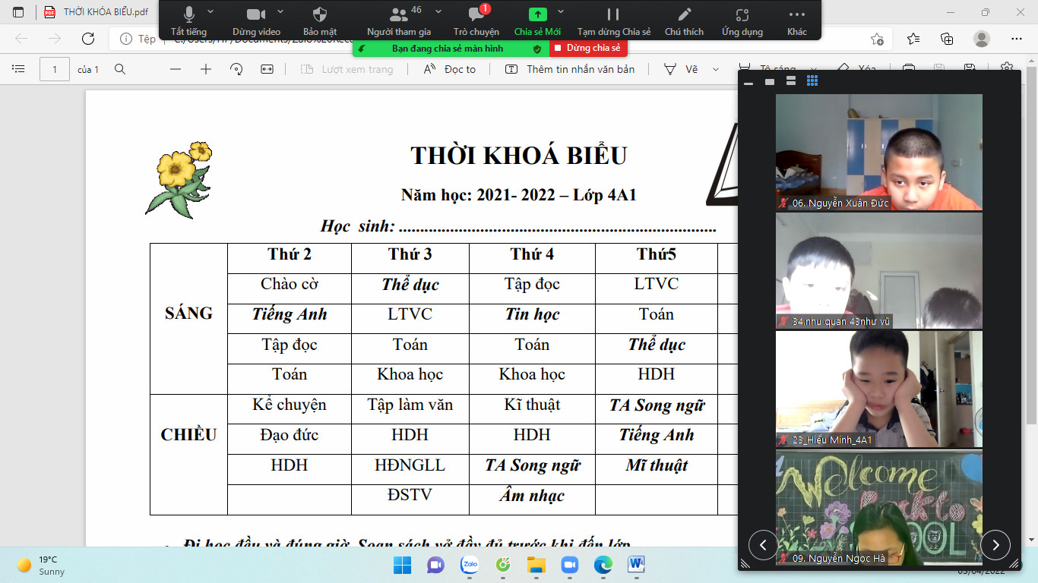
Cô giáo đưa thời khóa biểu và dặn dò cho ngày đầu tiên đi học
Người thực hiện: Nguyễn Thị Hồng Hạnh

